汉源县深入乡镇宣传2018年农机购置补贴政策

2018年是2018-2020年农机购置补贴政策实施的第一年，为确保今年农机购置补贴项目顺利实施，7月18日汉源县农业局农机装备站站长带领工作人员深入宜东、富庄、大田、九襄等乡镇发放新的政策宣传单，对各乡镇进行政策新变化的宣讲：

一是按照县财政局通知，为了规范补贴资金的申请管理，将农户原申领补贴的银行卡由邮政储蓄卡更换至农村信用社卡；二是经县财政局、县农业局和县农机局共同研究决定冷藏库或烘干房的全部设备设施不得分解多边享受补助或变相重复享受补助，即只享受一个项目补助。三是2018年补贴范围进一步扩大，我省补贴机具范围为15大类38个小类104个品目。四是宣传了《四川省农业机械购置补贴产品违规经营行为处理办法实施细则》，要求各乡镇要严格补贴程序，认真核查机具，严查违纪违规行为，确保补贴资金安全。并要求各乡镇经办人员要为前来办理补贴的购机户认真宣传政策并讲解到位，要求各乡镇采取张贴宣传单、入户宣传、结合农技培训等各种形式进行政策宣传。

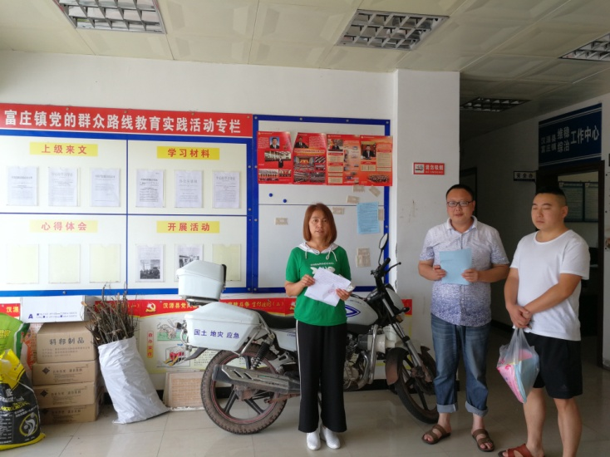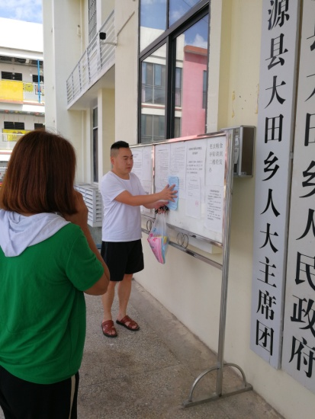

通过此次全县范围的大力宣传，更进一步规范了我县补贴资金的申请，确保了项目的顺利实施。

汉源县农业局农机装备站

2018年7月19日